AUDIO開発
DAB機能
方式検討書

2010/09/07 V1.00

パナソニック株式会社
オートモーティブシステムズ社
承 認 | 検 印 | 検 印 | 担 当
. . | . . | . . | . .

パナソニックITS株式会社

承 認 | 検 印 | 検 印 | 担 当
 |  |  | 大坂
. . | . . | . . | . .

変更履歴
項番 | 変更日 | 変更頁／  変更箇所 | 変更内容 | 変更者 | Ver
１ | 2010/09/07 |  | 新規作成 | PASITS/大坂 | 1.00

目次
1. はじめに 7
2. 入力資料 7
3. 機能概要 8
3.1. DAB（Digital Audio Broadcast） 8
3.1.1. Ensemble 10
3.1.2. Service 11
3.1.3. Service Component 14
3.2. Application 15
3.2.1. DAB Mode 15
3.2.2. Ensemble Seek 15
3.2.3. Preset Memory 16
3.2.4. Audio Service List 17
3.2.5. AF（Alternative Frequency） 18
3.2.6. TPEG（Transport Protocol Experts Group） 21
3.2.7. Data Service List 21
3.2.8. Version Up 22
3.2.9. ダイアグ 29
3.2.10. 工場検査 34
3.3. デバイス制御 35
3.3.1. ハード構成 35
3.3.2. 電源制御 36
3.3.3. 通信 37
3.3.4. 異常監視 45
3.3.5. アンテナ接続検知 46
4. 実装方式 47
4.1. システム全体設計 47
4.1.1. マイコン間機能分割 47
4.1.2. マイコン間インタフェース 48
4.2. SYS全体設計 49
4.2.1. ブロック構成 49
4.2.2. タスク構成 49
4.2.3. ブロック間インタフェース 49
5. 検討 50
5.1. バッファ型データの受け渡し方法について 50
5.2. DMA使用について 50
5.3. ICC実装方式について 51

図
図 1 DABサービス構成 8
図 2 DABサービス構成例 9
図 3 EId構成 10
図 4 SId構成 11
図 5 Id list構成 13
図 6 DABモード共通画面 15
図 7 Service Preset画面 16
図 8 Service List画面 17
図 9 AF設定画面 18
図 10 Software Update Sequence 23
図 11 Software Update Sequence（Registration Phase） 24
図 12 Software Update Sequence（Prepare Download） 25
図 13 Software Update Sequence（Retrieve Update Date） 26
図 14 Software Update Sequence（File Download） 27
図 15 Software Update Sequence（Internal Reboot） 28
図 16 Software Update Sequence（External Reboot） 28
図 17 DAB受信検査画面 29
図 18 DAB test mode 1 画面 30
図 19 DAB test mode 2 画面 31
図 20 DAB / FM Link画面 32
図 21 ハード構成 35
図 22 電源制御タイミングチャート 36
図 23 ICC概要 38
図 24 ICC Frame 40
図 25 Handshake 42
図 26 Shut Down 43
図 27 バッファ型データ構造 50

表
表 1 Character Set 10
表 2 Program Type 12
表 3 DAB機能関連ダイアグコード 33
表 4 制御対象ポート 35
表 5 SYS-DAB間通信方式 37
表 6 port 40
表 7 Command Header 44
表 8 slot type 44

はじめに
本書は、AUDIO開発において、DAB機能を設計する上での方式検討を示すものである。

入力資料
- DAB概要
  - World DMB Forum（http://www.worlddab.org/）
- ソフト制御仕様
  - 00_DABソフト制御仕様書.xls
  - 00_DABソフト制御仕様書(TimeShift).xls
  - 00_DABソフト制御仕様書(VersionUp).xls
  - 00_01_SYS-DAB間通信シーケンス仕様書.xls
  - 00_01_SYS-DAB間通信シーケンス仕様書(TPEG).xls
  - 00_02_SYS-DAB間通信コマンド仕様書.xls
  - 00_03_DAB-SYS間UART通信仕様.xls
- デバイス制御仕様
  - 11CY-00-SYSポート仕様書(AVN).xls
  - 11CY-03-SYS内部設定仕様書.xls
  - 11CY-31-DAB制御仕様書.xls
- PASE提供資料
  - icc.pdf
  - DAB_Module_Cartman_Interface_Description.pdf
  - MIB_SWDL_SysMsgSpec.pdf
- 規格
  - ETSI_EN_300401.pdf
  - ETSI_TS_101756.pdf

機能概要

DAB（Digital Audio Broadcast）
DABとは、デジタルラジオの規格であり、日本およびアメリカ合衆国を除く多くの国で採用されている。デジタル変調方式はOFDMであり、音声圧縮方式はMPEG Audio Layer 2である。また、DABを拡張したDAB+およびDMB（Digital Media Broadcasting）が存在するが、本書ではこれらを含めてDABと表現する。
DAB信号は1536本のキャリアから構成され、１つの物理CH（周波数）に複数のコンテンツが含まれる。物理CH単位のコンテンツをEnsembleと呼び、１つのEnsemble配下に複数のService、１つのService配下に複数のService Componentという構成で放送される（図 1）。また、各Serviceには必ず１つのPrimary Componentが存在し、その他のComponentをSecondary Componentと呼ぶ。
DAB放送は上述したサービス構成をとるため、１つの物理CHに受信周波数を合わせることで、複数のコンテンツ（Service Component）を再生することができる。これを利用し、DAB音声の出力と交通情報の取得を同時に行うこともできる。

Ensemble 1
Service 1
Service 2
Service n
…
Component 1
Component 2
Component n
…
Component 1
…
Component 1
…
Ensemble 2
Service 1
…
Component 1
…
…
Ensemble 64
Service 1
…
Component 1
…
物理CH 1
物理CH 2
物理CH 64
図 1 DABサービス構成

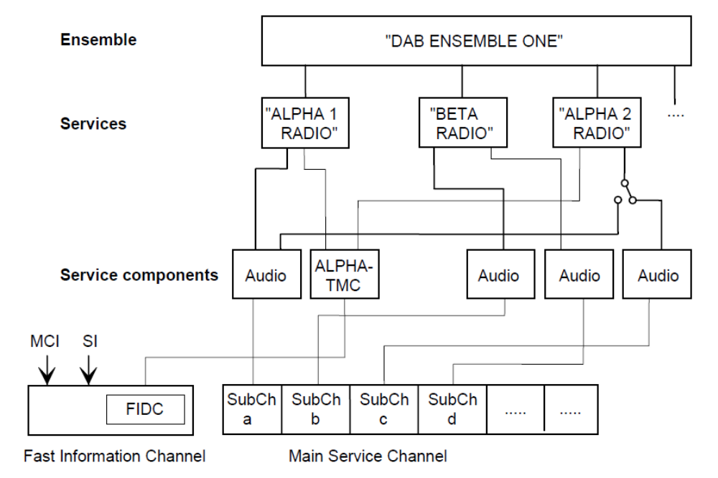
図 2 DABサービス構成例

Ensemble
Ensembleを扱うために使用する情報として、以下のものが挙げられる。

EId（Ensemble Identifier）
EIdはEnsembleを識別するためのIDであり、Country IdとEnsemble referenceから構成される（図 3）。Country Idは国を識別するIDであり、その国の中でEnsembleを特定するための番号がEnsemble referenceになる。
規格上、Country Idは0とならないため、EIdが0になることはあり得ない。

EId
Country Id
Ensemble reference
16 bit
12 bit
4 bit
図 3 EId構成

ECC（Extended Country Code）
ECCもCountry Idと同様に国を識別するためのコードである。Country Idは4 bitデータであるため、15通りの値しか表現できず、異なる国を同じ国として認識してしまう可能性が高い。これによる問題を解決するために、ECC（8 bitデータ）が用意されている。ECCとCountry Idを合わせて参照することで、国を特定することができる。

Ensemble Label
Ensemble Labelは、Ensembleの名前を示す文字列であり、Long Form（最大16文字）とShort Form（最大8文字）の２つの形式が存在する。
Labelを表示するための情報として、Character SetとCharacter flag fieldが挙げられる。Character SetはLabelの文字コードを示しており、表 1の値をとる。Character flag fieldは、Short Form時に有効となる文字を示す16 bitの値である。

表 1 Character Set
Character Set | Value
Complete EBU Latin Based repertoire | 0x0
EBU Latin based common core, Cyrillic, Greek | 0x1
EBU Latin based core, Arabic, Hebrew, Cyrillic and Greek | 0x2
ISO Latin Alphabet No 2 | 0x3
ISO/IEC 10646 using UCS-2 transformation format | 0x5
ISO/IEC 10646 using UTF-8 transformation format | 0xF

Service
Serviceを扱うために使用する情報として、以下のものが挙げられる。

SId（Service Identifier）
SIdはServiceを識別するためのIDであり、Serviceの種別（Program/Data）によってデータサイズが異なる（16 bit/32 bit）。Program Serviceの場合は、Country IdとService referenceから構成される。Data Serviceの場合には、ECCおよびCountry Id、Service referenceで構成される。Country IdとECCが国を示し、その国の中でServiceを識別するための番号がService referenceとなる。
規格上、Country Idは0とならないため、SIdが0になることはあり得ない。

Service reference
Country Id
SId
16 bit
12 bit
4 bit
Service reference
ECC
32 bit
20 bit
8 bit
Country Id
4 bit
Program Service
Data Service
SId
図 4 SId構成

PTy（Program Type）
PTyはコンテンツのカテゴリーを示す値であり、表 2に示す値をとる。

表 2 Program Type
Program Type | Number | Program Type | Number
No Program type | 0 | Weather/meteorology | 16
News | 1 | Finance/Business | 17
Current Affairs | 2 | Children’s programs | 18
Information | 3 | Social Affairs | 19
Sport | 4 | Religion | 20
Education | 5 | Phone In | 21
Drama | 6 | Travel | 22
Culture | 7 | Leisure | 23
Science | 8 | Jazz Music | 24
Varied | 9 | Country Music | 25
Pop Music | 10 | National Music | 26
Rock Music | 11 | Oldies Music | 27
Easy Listening Music | 12 | Folk Music | 28
Light Classical | 13 | Documentary | 29
Serious Classical | 14 | Not Used | 30
Other Music | 15 | Not Used | 31

CA flag（Conditional Access flag）
CA flagは、Serviceの利用を特定のユーザだけに限定するためのデータである。
CA flagの値が0の場合、Service全体に対する制限はかけられていない。CA flagの値が1の場合は、Service全体に制限がかけられている。

Service Label
Service Labelは、Serviceの名前を示す文字列である。Service LabelにもEnsemble Labe（3.1.1.3）と同じようにLong FormとShort Formが存在し、Character SetやCharacter flag fieldを用いて表示を行う。

Service linking information
Service linking informationは、あるServiceのPrimary Componentと関連する他のServiceを結び付ける情報である。Service linking informationはHart LinkとSoft Linkの２つに大別される。Hard Linkは、あるServiceのPrimary Componentと同じコンテンツをPrimary Componentとして放送しているServiceを示している。Soft Linkは、あるServiceのPrimary Componentに関連したコンテンツをPrimary Componentとして放送しているServiceを示している。また、リンク対象としては、DABのServiceだけでなく、FM局も含まれる。
Service linking Informationを利用するために必要となる情報を以下に挙げる。

ILS（International linkage set indicator）
ILSは、Service linking informationがnational linkかinternational linkかを示すデータである。international linkであれば、Country Codeが異なるServiceでもリンク対象として有効になる。

LSN（Linkage Set Number）
LSNは、リンクしあうService群が共通で保持する番号である。
規格としてLSNが0になることは無いので、LSNが一致した場合でも、その値が0であればリンク対象としてはいけない。

Id list
Id listは、リンク先ID（SId/PI）のリストである。Id listの構成は４通りある（図 5）。

SId
SId
Id list
16 bit
16 bit
SId（Program）
…
SId
SId
16 bit
PI
Id list
16 bit
16 bit
…
PI
PI
16 bit
SId
Id list
16 bit
8 bit
…
SId
ECC
16 bit
ECC
8 bit
Id list
32 bit
…
SId
32 bit
SId（Data）
ECC + SId（Program）
PI
図 5 Id list構成

Service Component
Service Componentを扱うための情報として、以下のものが挙げられる。

SCIdS（Service Component Identifier within the Service）
SCIdSはService Componentを識別するためのIDであり、4 bitのデータである。SIdとSCIdSの組み合わせにより、コンテンツを特定することができる。

Component Type
Component TypeはService Componentとして放送されるコンテンツの種別（MPEG2 / DAB+ / DMA-Audio / TPEG / …）を示す情報である。

Primary / Secondary
Service Componentは、Primary ComponentとSecondary Componentに大別される。Primary Componentは、あるServiceにおいて主となるService Componentであり、１つのService内に１つのPrimary Componentが存在する。Secondary Componentは、Primary ComponentでないService Componentを指し、１つのService内に複数（0～15）のService Componentが存在する。
SCIdSの値は、Primary Componentが0x0～0xF、Secondary Componentが0x1～0xFとなる。

Service Component Label
Service Component Labelは、Service Componentの名前を示す文字列である。Service Component LabelにもEnsemble Labe（3.1.1.3）と同じようにLong FormとShort Formが存在し、Character SetやCharacter flag fieldを用いて表示を行う。
ただし、Primary ComponentのService Component Labelは設定されないことがあるため、Service LabelをService Component Labelとして代用する。

Application

DAB Mode
ユーザは、音声モードをDABに切り替えることで、DAB音声の出力を行うことができる。DABモードへの遷移時には、ラスト受信Service Componentを再生する。ただし、コールドスタート時においては、ラスト受信Service Componentが登録されていないため、物理CH「5A」内に存在する任意のService Componentを再生する。また、DABモードから他モードへ遷移した場合には、現在受信Service Componentをラスト受信Service Componentとして保持し、DABモードへの遷移時に再度再生を行う。
画面上には、Ensemble NameおよびService Name（Primary Component 再生時）、Component Name（Secondary Component再生時）、物理CHが表示される（図 6）。

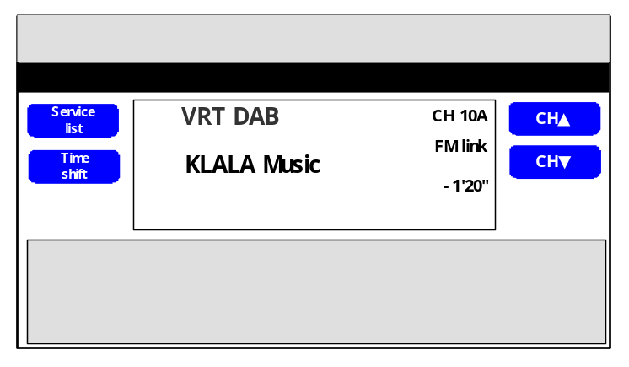
図 6 DABモード共通画面

Ensemble Seek
Ensemble Seekは、受信物理CHをDAB音声が出力できるまで継続して切り替える機能である。Ensemble Seekには、物理CHを切り替える方向によってEnsemble Seek UpとEnsemble Seek Downが存在し、ユーザ操作に従って選択される。物理CHを切り替えた結果、Ensembleが受信できる、かつ、音声出力を行っているService Componentが存在する場合には、Ensemble Seekを停止する。Ensemble Seekの停止条件を満たさない場合には、ユーザ操作による中断が無い限り、Ensemble Seekを継続する。

Preset Memory
ユーザ操作により、受信物理CHとService Componentの組み合わせをPreset Memoryとして6個まで保持する。
ユーザは、プリセットチャンネルSWを長押しすることで、現在受信Service ComponentをPreset Memoryとして登録することができる。また、プリセットチャンネルSWを短押しすることで、Preset Memoryに登録していたService Componentを選局することができる。
Preset Memoryとして保持するデータは、物理CH、EId、SId、SCIdS、Primary/Secondary、Character Set、Service Component Labelであり、+B OFF保持する。

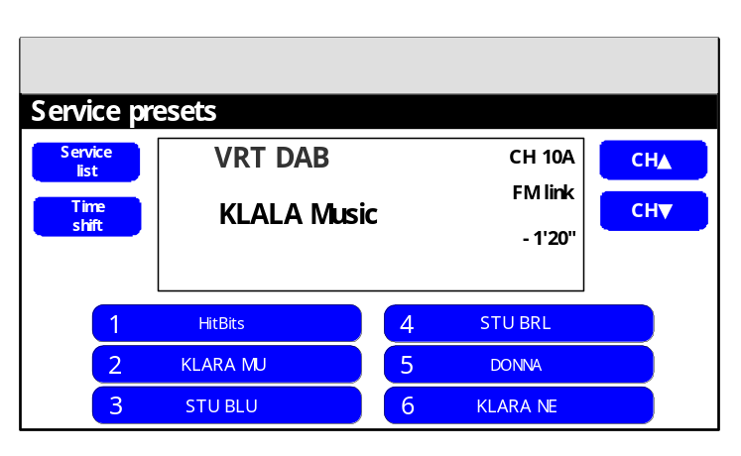
図 7 Service Preset画面

Audio Service List
Audio Service Listは、現在受信Ensemble内でオーディオコンテンツを放送しているService Componentを表示する機能である。画面上にはService Component Labelが表示され、ユーザはAudio Service Listから選局することができる。

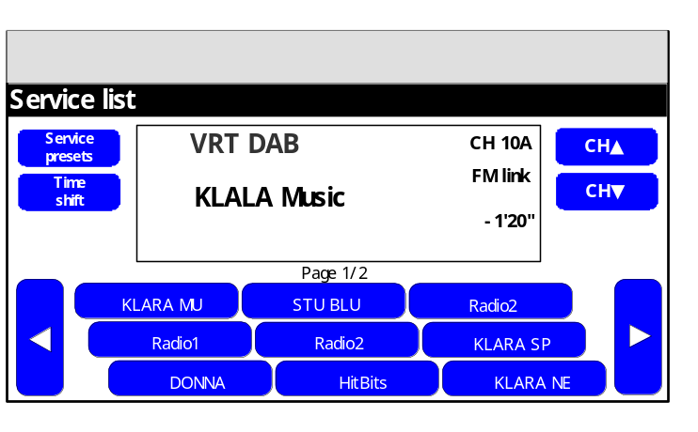
図 8 Service List画面

AF（Alternative Frequency）
AFは、受信中のDAB信号が悪化した場合に、同じコンテンツを放送している別の受信局を自動的に選局する機能である。AF機能のON/OFF（有効/無効）はユーザが設定し、初期値はONである。現在受信しているコンテンツと同じコンテンツがどのServiceで放送されているかは、放送局が配信しているため、その情報を用いて選局を行う。
DAB信号が悪化した場合、まず、FMで同一コンテンツを放送しているServiceの音声を出力する（DAB-FM Link）。その後、DABで同一コンテンツを放送しているServiceを検索し、見つかればDAB音声に切り替える（DAB-DAB Link）。このように、FM音声を出力してからDAB代替局へ切り替える方式をとるのは、DABの選局に時間がかかることによってMUTE時間が長くなることを避けるためである。
ただし、AF機能が動作するのは、Primary Component再生中のみである。

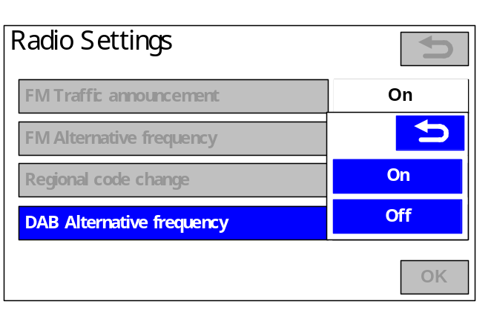
図 9 AF設定画面

Learn Memory
Learn Memoryとは、AFを効率的に行うために保持する過去の受信情報を指す。

Physical Channel Learn Memory
Physical Channel Learn Memoryとして、ある物理CHにTuneした結果得られた物理CHの情報を保持する。具体的には、Channel ID、Ensemble ID、Signal QualityおよびReliability Timerを保持する。
Reliability Timerは、格納されている情報の信頼性を管理するためのデータであり、別の物理CHに切り替えてからの時間を保持している。

DAB Service Learn Memory
DAB Service Learn Memoryとして、Tuneした結果得られたServiceの情報を保持する。具体的には、SId、FM DelayおよびEnsemble ID for AFを保持する。
FM Delayは、DABとFMで放送されている同一コンテンツのずれを示すデータであり、DAB-FM Link機能において音声を途切れることなく切り替える（Seamless Link）ために必要となる。
Ensemble ID for AFは、あるServiceを含むEnsembleのIDを保持しており、DAB-DAB Linkで代替局を検索する際に使用する。

DAB LSN Learn Memory
DAB LSN Learn Memoryとして、放送局から通知されるServiceのリンク情報を保持する。具体的には、LSN、Linkage Service IDおよびLinkage Service ID Typeを保持する。
LSNは、リンクしあうServiceのグループを識別するためのデータである。
Linkage Service IDは、リンクしあうServiceのIDを示すデータであり、そのIDがSIdかPIかをLinkage Service ID Typeとして保持する。

DAB-FM Link
DABで放送している番組と同じ番組をFMで放送している場合がある。DABの受信状況が悪化した際に、同じ番組を放送しているFMに音声を切り替える機能がDAB-FM Linkである。
DABの放送局は、どのFM局で同じ番組を放送しているかをDAB信号で通知している。その情報は、FMのPIコードとして通知される。このDAB放送局から通知される情報をハードリンクという。また、DABのSIdと同じPIのFM局はリンク先になる可能性が非常に高い。これを潜在リンク（インプリシットリンク）という。
ハードリンクが明確になっている場合、ハードリンクのみをFMリンク先候補とする。ハードリンク情報が無い場合にのみ、潜在リンクをリンク先候補とする。

DAB-DAB Link
ある物理CHの受信状況が悪化した際に、最後に受信していたService Componentと同じService Componentを検索し、そのService Componentの音声に切り替える機能がDAB-DAB Linkである。
DABの放送局は、DAB-FM Linkと同様に、どのServiceで同じService Componentを放送しているかを通知している。その情報は、大きく分けて２つに分類される。１つ目は、OE Serviceであり、あるServiceがどのEnsembleに含まれているかを示す情報である。２つ目は、Service Linking Informationであり、あるServiceとリンクする別のServiceを示す情報である。この２つの情報をもとに、DAB-DAB Linkにおけるリンク先を決定する。

TPEG（Transport Protocol Experts Group）
道路状況等の交通情報がTPEG放送として、DAB信号に含まれている。オーディオコンテンツを再生していても、別コンテンツとして放送されているTPEGデータを取得することができる（同一物理CHに２つのService Componentが存在している場合に限る）。
ユーザがTPEGデータを選局することは無く、NAVI機能として必要なTPEGデータが自動的に選局される。

Data Service List
TPEGデータが放送されているService Componentのリストを、Data Service Listと呼ぶ。
全物理の情報を収集するためにEnsemble Seekを繰り返し実施し、Data Service Listを構築する。ただし、DABモード中はData Service List構築のためのTuneを行うことができないので、受信中の物理CH内のData Componentの情報しか収集することはできない。
NAVI機能は、構築したData Service Listの中から必要な情報を判断し、Service Componentの選局を行う。

Version Up
Version Upは、DABチューナを制御するDABモジュール内のソフトウェアを更新する機能である。

Software Construction
DABモジュール内のソフトウェアは、Main Application / Update Application / Bootstrap の３つから構成される。
Main Applicationは、通常のDAB機能（選局や再生）を司るApplicationである。Main Applicationは、Update ApplicationおよびBootstrapを更新することができる。Update Applicationは、Main Applicationを更新するためのApplicationであり、通常のDAB機能は動作しない。Software更新中の電源断等によりMain Applicationが異常な状態に陥った場合には、Update Applicationが動作する。DAB Moduleのリセット解除後に動作するApplicationであり、Main ApplicationとUpdate Applicationの状態を判断し、どちらのApplicationを起動するか判断する。
Main ApplicationとUpdate Applicationを切り替える際には、DAB Moduleのリセットが必要となる。

Software Update Concept
DAB ModuleのSoftware Updateは、MIBシステムで設計されたSoftware Update Conceptに従って行われる。
Software Update対象となっているデバイスをDownload Client、Download Clientを制御するデバイスをDownload Managerと呼ぶ。本システムにおいては、DAB ModuleがDownload Client、SYSがDownload Managerとして振る舞う。
以下で、Download ClientとDownload Managerの間で行われるSoftware Update SequenceをPhase毎に述べる。

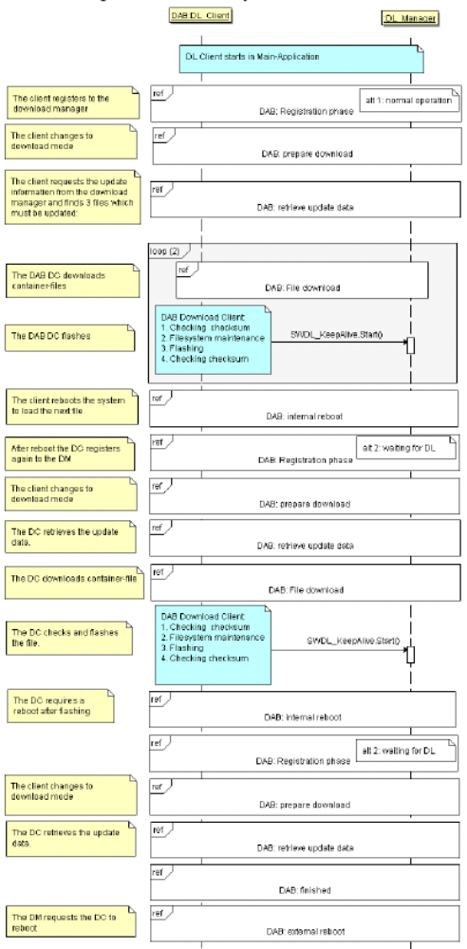
図 10 Software Update Sequence

Registration Phase
Download Clientは、起動直後にDownload Managerに対して自身のデバイス情報（バージョン情報等）を伝える。Download Managerは受信したデバイス情報を保持する。

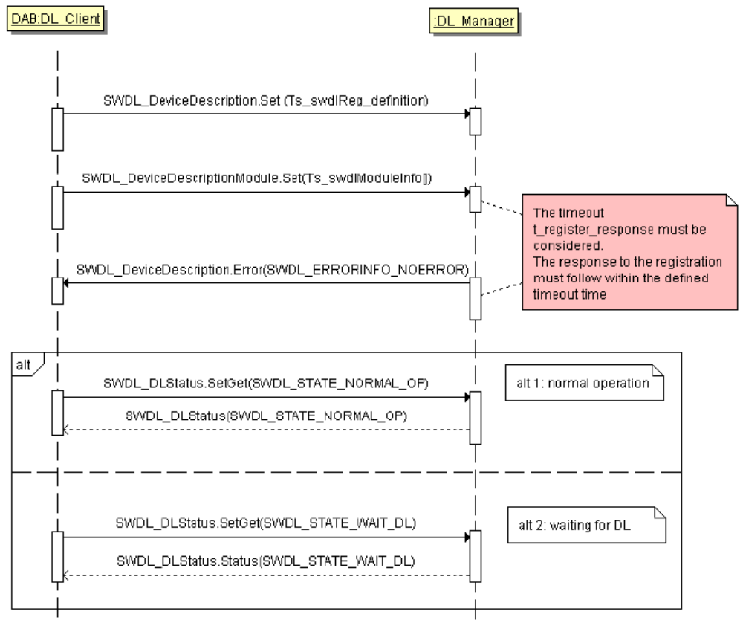
図 11 Software Update Sequence（Registration Phase）

Prepare Download
ユーザ操作等によりSoftware Updateを開始する際に、Download ManagerはDownload Clientに対してDownload Modeへの遷移を指示する。Download Modeへの遷移を指示されたDownload Clientは、Download Modeへ遷移するとともに、通常アプリケーションを停止する。

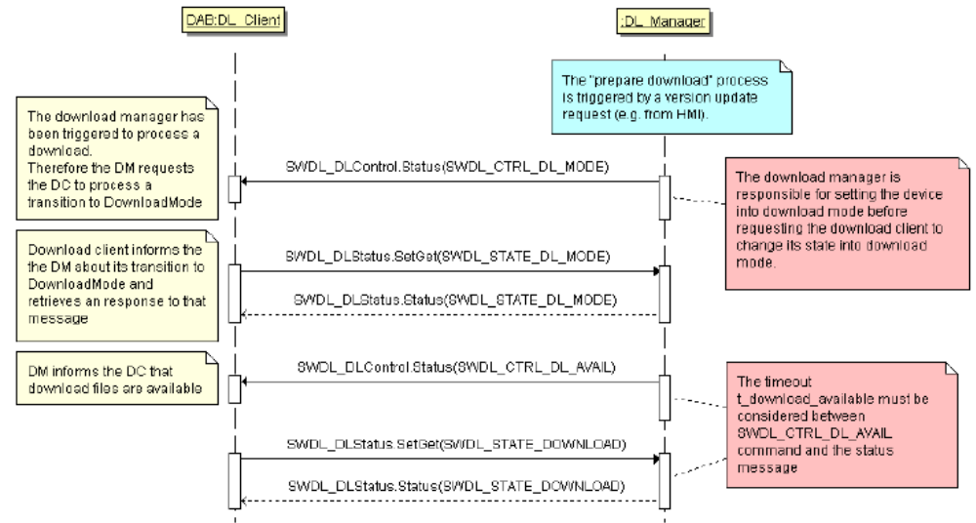
図 12 Software Update Sequence（Prepare Download）

Retrieve Update data
Download Clientは、Download Managerに対してバージョンアップデータの情報（バージョン情報等）を要求する。Download Managerは、バージョンアップデータの情報をDownload Clientに通知する。

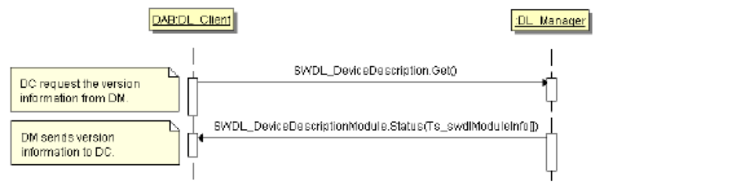
図 13 Software Update Sequence（Retrieve Update Date）

File Download
Download Clientは、バージョンアップデータの取得をDownload Managerに要求する。Download Managerは、Download Clientにバージョンアップデータを通知する。このシーケンスを全てのデータを通知するまで繰り返し行う。

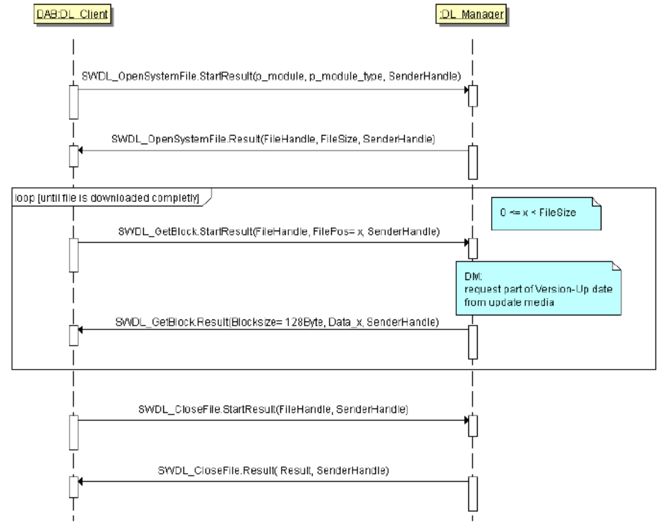
図 14 Software Update Sequence（File Download）

Internal Reboot
Download ClientがDownload Managerに対して、自身がRebootすることを要求する。Download ManagerからRebootが許可されたDownload Clientは、Rebootを行う。

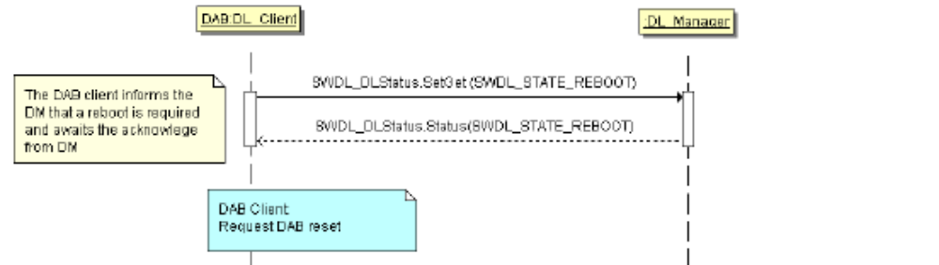
図 15 Software Update Sequence（Internal Reboot）

External Reboot
バージョンアップ完了等のタイミングで、Download ManagerはDownload Clientに対してアプリケーションの開始を指示する。Download Clientは、Download Managerに対して自身のRebootを要求し、許可されしだいハードリセットをDownload Managerに要求する。Download Managerはハードリセットを行う。

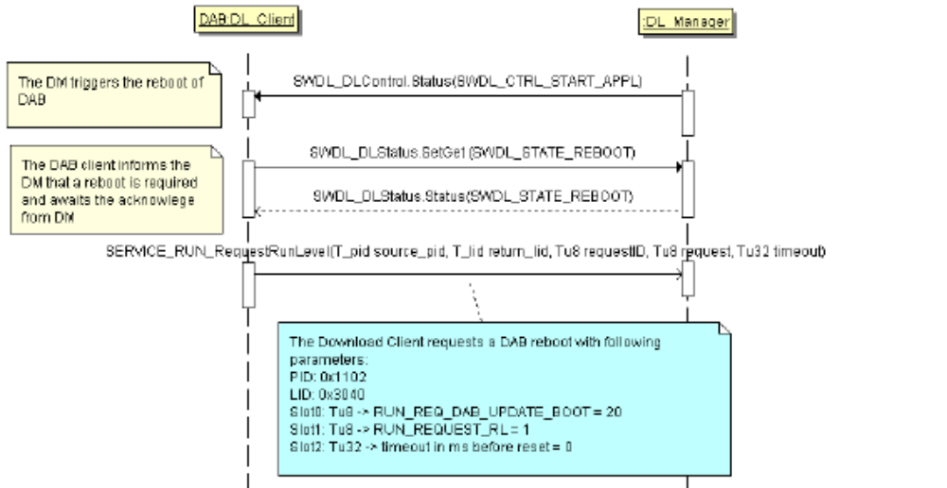
図 16 Software Update Sequence（External Reboot）

ダイアグ

トヨタサービスダイアグ

DAB受信検査画面
DAB受信検査画面は、DAB用アンテナの接続状態および受信電界強度を表示する画面である。また、画面上のSWを押下することで、物理CHの切り替えを行うこともできる。
DAB受信検査中にAF機能が動作すると、物理CHが切り替わってしまい電界強度を確認することができなくなってしまう。そのため、DAB受信検査中はAF機能が動作しないようにする必要がある。

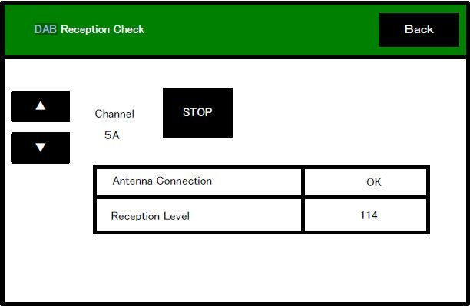
図 17 DAB受信検査画面

オーディオダイアグ

DAB test mode 1 画面
DAB test mode 1 画面では、現在再生しているService Componentに関する情報を表示する。ユーザは、Tuner種別を表示することができ、main Tunerが指定された場合にはAudio Componentの情報を、Sub Tunerが指定された場合にはData Componentの情報を表示する。
具体的には、SId、Service Label、SCIdS、Service Component Label、SCIdS、物理CH、周波数、EId、Ensemble Label、Component数、Component種別（Primary/Secondary）およびComponent Type（MPEG/DAB+/…）を表示する。

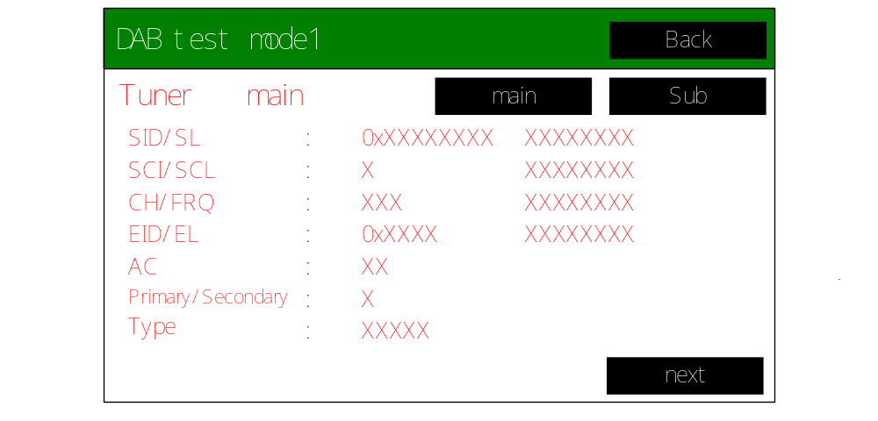
図 18 DAB test mode 1 画面

DAB test mode 2 画面
DAB test mode 2 画面では、現在再生しているService Componentに関する受信品質を表示する。ユーザは、Tuner種別を表示することができ、main Tunerが指定された場合にはAudio Componentの情報を、Sub Tunerが指定された場合にはData Componentの情報を表示する。
具体的には、Audio Data Bit Rate、Audio Sampling Rate、Component Type、Qulality Level、Field Strength、Bit Error Rate（MSC）、Bit Error Rate（FIC）およびAudio Qualityを表示する。

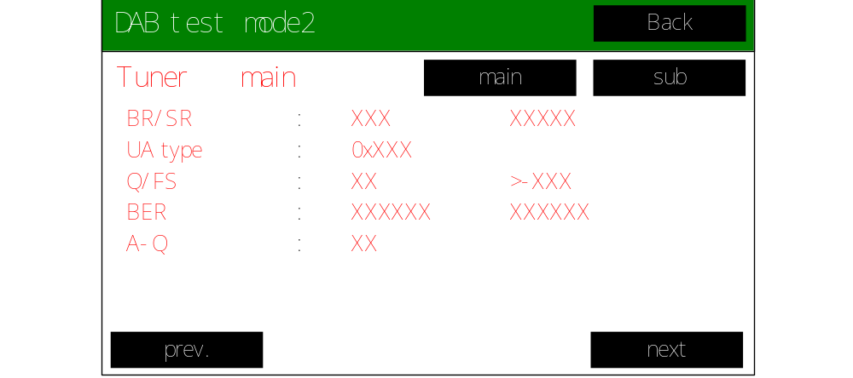
図 19 DAB test mode 2 画面

DAB / FM Link画面
DAB / FM Link画面は、AFで使用するLink情報を表示する。
具体的には、受信中ServiceのSId、受信中サービスのAudio Quality、Link先候補数、Linking Threshold、リンク先物理CH、リンク先物理CHの信頼タイマ、リンク先のAudio Quality、LSNおよびリンク先ID（SId / PI）を表示する。

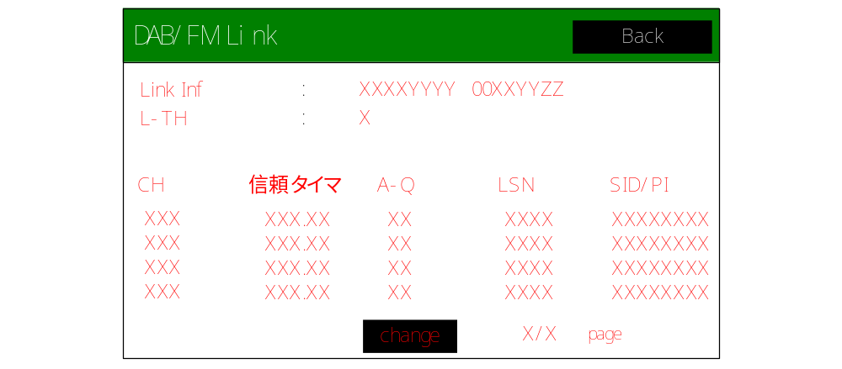
図 20 DAB / FM Link画面

ダイアグコード登録
DAB機能として、表 3に示すダイアグコードを登録する。

表 3 DAB機能関連ダイアグコード
エラー |  | ダイアグコード
名称 | 登録条件 | AVN-EU | DA-EU
DAB-SYS間通信異常 | DAB-SYS間通信異常検出時。 | 0E-0B | 0E-30-0A00
DAB-NAVI間通信異常 | DAB-NAVI間通信異常検出時。 | 0E-31 | 0E-30-0A01
SPI初期化エラー | NAVIがSYSからSPI初期化通知を受信できない場合。 | 0A-0A | T. B. D.
Sync Frameエラー | NAVIがDABモジュールからSync Frameを受信できない場合。 | 0A-0B | T. B. D.
Heartbeatエラー | NAVIがDABモジュールからHeartbeatフレームを受信できない場合。 | 0A-0C | T. B. D.
再送エラー | NAVIからDABモジュールに対する送信が3回連続失敗した場合。 | 0A-0D | T. B. D.
利用最大ポート数超過エラー | NAVIに対してDABモジュールから最大ポート数以上のデータフレームが送信された場合。 | 0A-0E | T. B. D.
DABアンテナ未接続 | アンテナ接続状態検出の結果、未接続だった場合。 | C4-40 | C4-40-0000
DABモジュール起動確認異常 | SYSがDABモジュールからNotify Boot Completedを受信できない場合。 | 0A-02 | 0E-30-0A02
通信途絶 | DABモジュールからSYSに対するコマンド送信が3 sec以上無かった場合。 | 0A-03 | 0E-30-0A03
通信異常通知 | SYSからDABモジュールへの送信コマンドに対する応答が受信できなかった場合。 | 0A-04 | 0E-30-0A04
通信確立異常 | SYSがDABモジュールからSync Frameを受信できない場合。 | 0A-05 | 0E-30-0A05
通信リトライ異常 | SYSからの送信に対して、DABモジュールからACKが送信されない場合。 | 0A-06 | 0E-30-0A06
送信バッファ溢れ | SYS-DAB間通信ドライバの送信バッファが不足した場合。 | 0E-11 | 0E-30-0A07
UART受信異常 | SYS-DAB間UART通信における受信異常（フレーミングエラー等）を検出した場合。 | 0A-08 | 0E-30-0A08
CRC異常 | SYSがDABモジュールから受信したコマンドのCRC値が異常な場合。 | 0A-09 | 0E-30-0A09

工場検査
対応する工場検査コマンド毎に、受信時の動作について述べる。

DAB ON通知
DAB ON通知を受信した際には、DABモードに遷移し、ラストService Componentを再生する。

Component Direct通知
Component Direct通知を受信した際には、指定されたService Componentを再生する。

DAB受信情報要求通知
DAB受信情報要求通知を受信した際には、ビットエラーレート（MSC-BER、FIC-BER）を取得し、DAB受信情報要求結果通知を送信する。

SPI検査要求通知
SPI検査要求通知を受信した際には、SPI検査を行い、SPI検査要求結果通知を送信する。
SPI検査は、DAB=NAVI間の通信状態を確認する検査であり、SPI異常の監視自体はNAVI CPUが行う。SPI異常を検出したNAVI CPUは、SPI異常検知通知をSYS CPUに対して送信する。
SPI検査要求通知を受信したSYS CPUは、NAVI CPUからSPI異常検知通知が送信されるか監視し、9秒間受信することが無ければ、SPI検査結果を正常と判断する。受信することがあれば、SPI検査結果を異常と判断する。

DAB-ANT接続検知要求通知
DAB-ANT接続検知要求通知を受信した際にには、保持しているアンテナ接続状態を設定したDAB-ANT接続検知要求結果通知を送信する。

デバイス制御

ハード構成
SYSマイコンがDABモジュールを制御することで、DAB信号の受信を行う。
DABモジュールがデコードした音声信号は、I2S転送によりAMIGOに入力される。また、データ信号（TPEG）については、SPI通信によりNAVIマイコンに入力される。SYSマイコンはAMIGOに対して、音声セレクタの切り替えやMUTE制御、FM制御を指示する。

SYS
NAVI
DAB
： 通信線
： 制御線
DAB.RX
DAB.TX
DAB.RST
TAB2通信
SPI通信
AMIGO
UART通信
I2S
図 21 ハード構成

表 4 制御対象ポート
端子名 | I/O | 機能 | 用途
DAB.TX | O | TXD7 | DABモジュールへのデータ送信
DAB.RX | I | RXD7 | DABモジュールへからのデータ受信
DAB.RST | O | P15_3 | DABモジュールのリセット制御
ANT.I1.DET | I | AN15_7 | DABアンテナ接続検知

電源制御
DABモジュールに対する電源制御タイミングチャートを図 22に示す。
DC.ONポートをアサートすると、DABモジュールに電源が投入される。その後、NAVI.ONポートがアサートされ、NAVI電源が投入される。NAVI電源投入から160 ms以上経過したタイミングで、DAB.RSTポートをネゲートし、DABモジュールのリセットを解除する。NAVI電源とDABモジュールリセット解除のタイミング規定が存在するのは、DABモジュールとNAVI CPUがSPI通信を行っていることに起因している。DABモジュールはSPI通信ポートをフラッシュアクセスと共用しており、フラッシュアクセス時にNAVI CPUのSPI通信ポート設定が不正である場合、DABモジュールがフラッシュからプログラムをロードできなくなってしまう。その結果、DABモジュールは起動できなくなってしまう。この問題を解決するため、NAVI CPUが通常動作を開始し、SPI通信関連ポートの設定が正しく行われてからDABモジュールのリセット解除を行う。
DABモジュールのリセット解除後、DABモジュールのプログラムダウンロードに最大500 msかかるため、これを待ってから通信を開始する。
DABモジュールを停止する際には、DAB.RSTポートのアサートと同時にDAB.TXポートをLOWに設定する。このポート設定は、DC.ONポートのネゲートより先に行わなければいけない。

DC.ON
システム状態
DAB.RST
DAB.TX
停止
起動中
通常動作中
停止中
停止
UART設定
通信可能
500 ms以上
160 ms以上
0 ms以上
NAVI.ON
図 22 電源制御タイミングチャート

通信

UART
SYSマイコンとDABモジュールの間の通信は、表 5に示す通信方式を採用する。
各コマンドの先頭には同期パターンとして { 0x46, 0x52, 0x41, 0x4D, 0x45, 0x53, 0x59, 0x4E, 0x43 } を付加し、これに続けて後述のICC Frameを送信する。

表 5 SYS-DAB間通信方式
項目 | 内容
通信方式 | 調歩同期式通信
通信速度 | 38.4 kbps
スタートビット | 1 bit
キャラクタ長 | 8 bit
ストップビット | 1 bit
バリティチェック | 無効

ICC（Inter CPU Communication）
ICCはPASEが定義したCPU間の通信プロトコルであり、以下の４つのレイヤで機能を実現する。
- Layer 4 : Queueing System
- Layer 3 : Serializer
- Layer 2 : Transport Protocol
- Layer 1 : SPI)/ UART

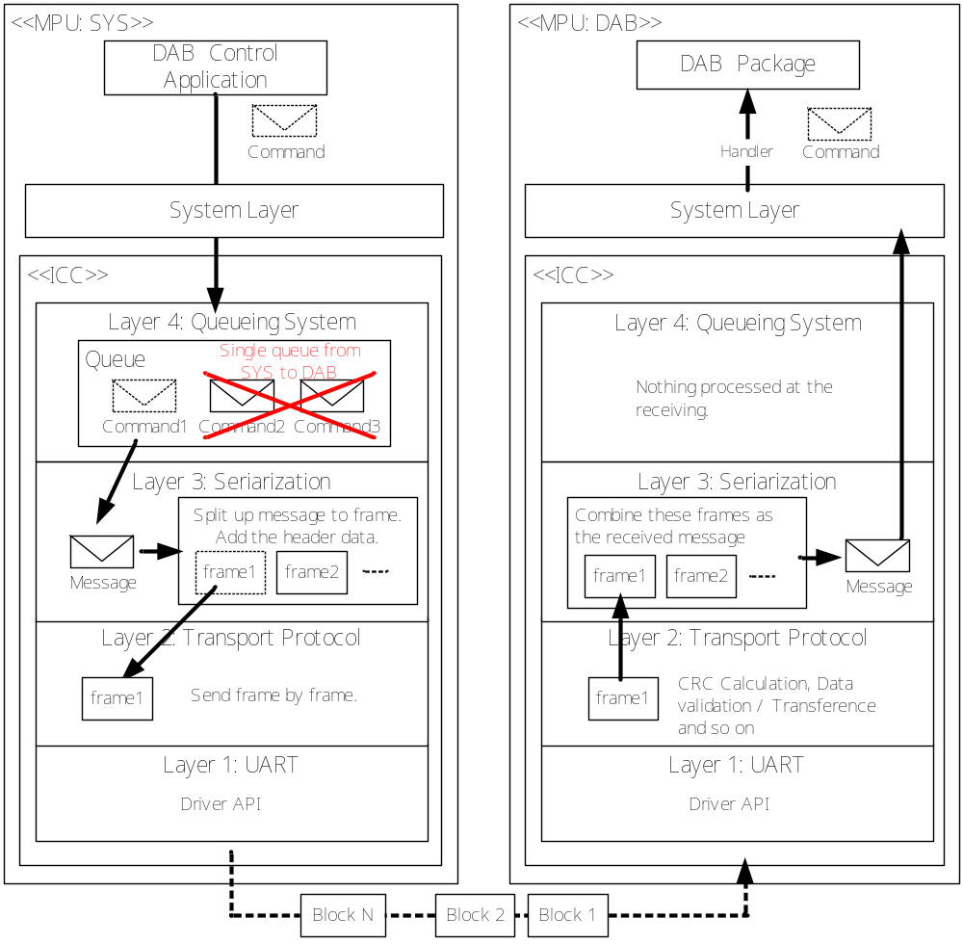
図 23 ICC概要

Layer 1: SPI / UART
Layer 1: SPI / UARTは、マイコン間の物理的な通信を実現するレイヤである。SYS-DAB間においては、3.3.3.1で示したUART通信を採用する。
マイコン間の通信方式を変更する場合には、Layer 1を変更すればよく、Layer 2以上のレイヤに影響を与えることは無い。

Layer 2: Transport Protocol
Layer 2: Transport Protocolは、データブロックの転送を行うことを責務としており、確実にデータを転送するための通信プロトコルを実現する。また、後述（3.3.3.2.6）のHandshakeも行う。

Layer 3: Serializer
Layer 3: Serializerは、アプリケーションから送信要求されたコマンドをICC Frame単位に分割し、Layer 2: Transport Protocolに通知する。また、受信したICC Frameを結合し、アプリケーションが扱うコマンドを作成したうえで、上位レイヤに通知する。

Layer 4: Queueing System

キューイングはしていなくて、ルーティングしているだけ？
基本的に、すぐにシリアライズして最下層のバッファにたまっていくはずだよね・・・

ICC Frame
ICCプロトコルにおける最小転送単位をICC Frameと呼び、図 24に示すデータ構成となる。ICC Frameは有効データサイズに依らず、100 Byte固定となる。そのため、アプリケーションが扱うコマンドが、複数のFrameに分割されて送信されることもある。

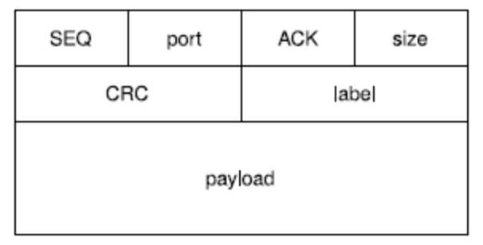
図 24 ICC Frame

SEQ
ICC FrameのSequence Numberを示す1 Byteのデータである。sizeが0でないフレーム（データを付加したフレーム）を送信する際にのみ、値をインクリメントする。

port
仮想的に通信を区別するために使用する1 Byteのデータである。本モデルにおいては、Frame種別を判断するために使用され、表 6の値が設定される。

表 6 port
port | Frame
port | Hand Shake | Normal | Shut Down
0 | Start Up Frame | - | Sync Frame
1 | Sync Frame | - | Good Bye Frame
2 | - | Normal Frame | -

ACK
ICC Frameを受信したことを通知するために使われる1 Byteのデータであり、最後に受信したpayload有りのICC FrameのSequence Numberに + 1 した値を設定する（言い換えると、次に受信を期待するICC FrameのSequence Numberを設定する）。

size
payloadに設定されるデータの有効サイズを示す1 Byteのデータである。

CRC
誤り検出で用いるCRCを格納する2 Byteの領域である。CRCの算出対象はpayloadの有効データおよびICC Frameの先頭4 Byteであり、下記生成多項式を使用する。
x¹⁶+x¹²+x⁵+1

label
4 Byteアライメントをそろえるためのダミーデータであり、その値には0xDICEを設定する。

payload
ICC Frameで送信する実データを格納する領域である。アプリケーションが設定するコマンドは、この領域に設定される。この領域に格納される有効データサイズが、sizeに設定される。

Handshake
通信開始時に行われる通信確立のための過程をHandshakeと呼ぶ。Handshakeでは、通信相手に対して受信を期待するSequence Numberを伝えることが主な目的となる。
Handshakeにおける役割は、通信ノードの責務（server / client）に応じて異なる。本モデルにおいては、SYSマイコンがclient、DABモジュールがserverとなり、Handshakeが行われる。
まず、clientがserverに対してStart Up Frameを送信する。このとき、SEQは自身で管理している値を設定し、ACKは任意の値で良い。Start Up Frameを受信したserverは、Sync Frameを送信する。SEQは自身で管理している値を設定し、ACKは受信したStart Up FrameのSEQを設定する。Sync Frameを受信したclientは、Sync FrameのSEQをACKに設定し、Ack Frameを送信する。このとき、client側に送信待ちFrameがあれば、Ack Frameを送信せずに、送信待ちFrameを送信しても良い。ただし、送信待ちフレームのACKは、Sync FrameのSEQを設定する必要がある。

SYS (client)
DAB (server)
Start Up Frame (SEQ = 5, port = 0, ACK = *)
Sync Frame (SEQ = 20, port = 1, ACK = 5)
Ack Frame (SEQ = 5, port = 2, ACK = 20)
図 25 Handshake

Shut Down
通信停止時に行われるシーケンスをここではShut Downと呼ぶ。Shut Downでは、serverの停止前処理の完了待ちを目的としている。

SYS (client)
DAB (server)
Good Bye Frame (SEQ = *, port = 1, ACK = *)
Sync Frame (SEQ = *, port = 0, ACK = *)
図 26 Shut Down

Command Format
アプリケーションがやり取りするコマンドのフォーマットについて述べる。
コマンドは、大きく分けるとHeaderとParameterに分割される。Headerは全てのコマンドに共通して付加される情報であり、その構成は表 7のとおりである。PID（Package ID）は機能単位で設定される値であり、LID（Local ID）は、コマンド単位で設定される値である。

表 7 Command Header
Item | Size | Description
Dest PID | 2 Byte | 送信先Package ID
Dest LID | 2 Byte | 送信先Local ID
Src PId | 2 Byte | 送信元Package ID
Src LId | 2 Byte | 返信先Local ID
trans | 1 Byte | ?
res | 1 Byte | ?
slotcount | 1 Byte | 有効スロット数

Parameterは、スロットと呼ばれる単位で扱われる。１コマンドに対してスロットは最大8個付加され、各スロットはスロット番号、スロット種別およびデータで構成される。スロット種別には、の値が設定され、格納されているデータのフォーマットを示す。

表 8 slot type
slot type | value | data format
SYS_MSG_TYPE_TU8 | 1 | unsigned char
SYS_MSG_TYPE_TS8 | 2 | signed char
SYS_MSG_TYPE_TU16 | 3 | unsigned short
SYS_MSG_TYPE_TS16 | 4 | singed short
SYS_MSG_TYPE_TU32 | 5 | unsigned long
SYS_MSG_TYPE_TS32 | 6 | signed long
SYS_MSG_TYPE_TBOOL | 7 | unsigned char
SYS_MSG_TYPE_PID | 8 | unsigned short
SYS_MSG_TYPE_LID | 9 | unsigned short
SYS_MSG_TYPE_SID | 10 | unsigned short
SYS_MSG_TYPE_BUFFER | 13 | 可変長

Endian
DABモジュールとやりとりするデータは、全てリトルエンディアンで扱う。

異常監視

UART通信異常
SYSマイコンとDABモジュールの間で行っているUART通信における異常監視機能について述べる。
各異常が発生した場合には、ダイアグコードを登録するとともに、DABモジュールのリセット制御を行う。リセット制御を行ってもDABモジュールの動作が復旧しない場合には、DAB機能はシステムから切り離される。

Handshake異常
Handshake（3.3.3.2.6）やShut Down（3.3.3.2.7）におけるシーケンス異常を検出する。
SYSマイコンからDABモジュールに対して、Start Up FrameやGood Bye Frameを送信した後、Sync Frameを500 ms以内に受信できなかった場合に再送を行う。再送を5回行ってもSync Frameを受信できなかった場合には、Handshake異常と判断する。

起動異常
DABモジュールの起動処理が完了しない異常を検出する。
Handshake成功後、DABモジュールは起動処理が完了したことを通知するためのコマンド（Notify Boot Completed）を送信する。Handshake成功（Sync Frame受信）後、1 sec待ってもこのコマンドが受信できなかった場合に、起動異常と判断する。

定期通信異常
定期通信を利用してDABモジュールの異常を検出する。
DABモジュールは、起動後、通常動作していることを通知するためのコマンド（Heart Beat）を2 sec間隔で送信する。このコマンドの送信間隔が3 sec以上に開いた状態が3回続いた場合に、定期通信異常と判断する。

応答受信異常
要求-応答型コマンドの応答が送信されない異常を検出する。
要求コマンド送信後、3 sec経過しても応答コマンドが受信できない場合に、応答受信異常と判断する。ただし、Tuneコマンド（Tune by channel index / Tune by frequency）の場合に限り、応答待ち時間を5 secとする。

ACK受信異常
各送信コマンドに対するACKが受信できない異常を検出する。
コマンド送信後、300 ms経過してもACKが受信できない場合に、ACK受信異常と判断する。

SPI通信異常
NAVIマイコンとDABモジュールの間で行っているSPI通信における異常監視機能について述べる。
SPI通信の異常監視はNAVIマイコンが行い、異常を検出した場合にSYSマイコンへ通知する。SPI通信異常を通知されたSYSマイコンは、ダイアグコードを登録するとともに、DABモジュールのリセット制御を行う。リセット制御を行ってもDABモジュールの動作が復旧しない場合には、DAB機能はシステムから切り離される。

SPI初期化通知受信異常
SPI通信の初期化異常を検出する。
SYSマイコンは、DABモジュールの起動処理が完了しだい、NAVIマイコンに対してSPI初期化通知を送信する。NAVIマイコンはこれを受けて、SPI通信におけるHandshakeを開始する。
SYSマイコンから送信するSPI初期化通知を受信できなかったNAVIマイコンは、SPI初期化通知異常と判断し、SPI異常検知通知をSYSマイコンに送信する。

Handshake異常
SPI通信におけるHandshake異常を検出する。
SPI初期化通知を受信したNAVIマイコンは、Start Up FrameをDABモジュールに送信し、Handshakeを試みる。これに対し、DABモジュールがSync Frameを送信しない場合に、Handshake異常と判断し、SPI異常検知通知をSYSマイコンに送信する。

定期通信異常
定期通信を利用してDABモジュールの異常監視を検出する。
DABモジュールは、起動後、通常動作していることを通知するためのコマンド（Heart Beat）を2 sec間隔で送信する。このコマンドの送信間隔が3 sec以上に開いた場合に、定期通信異常と判断し、SPI異常検知通知をSYSマイコンに送信する。

アンテナ接続検知
ANT.IN1.DETポートのAD値をサンプリングすることで、アンテナ接続状態を監視する。検知結果が接続無となった場合には、ダイアグコードを登録する。

実装方式

システム全体設計

マイコン間機能分割

DABモジュール
DABモジュールは、SYSマイコンの指示に従いDAB Tunerを制御する。また、DAB信号の変化を検出し、SYSマイコンに通知する。また、Data Serviceのデコードを行い、新しいTPEGデータを取得した場合には、NAVIマイコンに通知する。

SYSマイコン
NAVIマイコンの指示に従い、物理CHの切り替えや再生するService Componentの切り替えを実現する。また、DABモジュールに対するハード制御や異常監視も行う。
AF機能に関しては、NAVIマイコンが介在せず、SYSマイコンが主体的に制御を行う。

NAVIマイコン
DAB機能のアプリケーションを実現し、ユーザ操作によるDAB音声の切り替えをSYSマイコンに指示する。また、NAVI機能として使用するTPEGデータの取得をSYSマイコンに対して指示する。ただし、TPEGデータは、DABモジュールから直接取得する。

AMIGO
SYSマイコンの指示に従い、音声セレクタを切り替える。また、AF機能において、FM代替局へのTUNEおよび受信状況の通知を行う。

マイコン間インタフェース

SYS-DAB間インタフェース
下記仕様書参照。
  - 00_02_SYS-DAB間通信コマンド仕様書.xls
  - 00_01_SYS-DAB間通信シーケンス仕様書.xls
  - 00_01_SYS-DAB間通信シーケンス仕様書(TPEG).xls

SYS-AMIGO間インタフェース
下記仕様書参照。
  - 00_【Amigo】通信プロトコル仕様書(コマンド編_ラジオ).xls
  - 00_【Amigo】通信プロトコル仕様書(コマンド編_システム_オーディオ).xls

NAVI-SYS間インタフェース
下記仕様書参照
  - 02-5_コマンド仕様(欧州DAB)_コマンド8x.doc
  - 02-5_コマンド仕様(欧州DAB)_コマンド9x.doc
  - 02-5_コマンド仕様(欧州DAB)_コマンドAx.doc
  - 02-5_コマンド仕様(欧州DAB)_コマンドBx.doc
  - 02-5_コマンド仕様(欧州DAB)_コマンドCx.doc
  - 02-5_コマンド仕様(欧州DAB)_コマンドDx.doc
  - 02-5_コマンド仕様(欧州DAB)_コマンドEx.doc
  - 02-5_コマンド仕様(欧州DAB)_コマンドFx.doc
  - 02-6コマンド仕様(欧州DAB-PANA個別).doc
  - 02-5_通信シーケンス仕様(欧州DAB).xls
  - 02-6_通信シーケンス仕様(欧州DAB_TPEG).xls

SYS全体設計

ブロック構成
SYSソフトの設計方針に基づき、DAB SSC、DAB管理およびDAB通信の3機能ブロック構成とする。
DAB SSCは、デバイスに依存する機能を持たず、DAB機能としての振る舞いを決定することを主となる責務とする。
DAB管理は、DABモジュールの制御を行うブロックであり、デバイス依存となる機能はこのブロックに集約する。
DAB通信は、SYS-DAB間のUART通信およびICC通信プロトコルを実現するブロックとし、UART通信部に関しては汎用UARTドライバを使用する。

タスク構成
SYSソフトのタスク分割方針に基づき、DAB SSCをMain Task、DAB通信およびDAB管理をDAB通信タスクに配置する。
DAB通信タスクは、通信を行うため優先度を高く設定する。

ブロック間インタフェース
DAB SSCからデバイスに対する依存性を無くすため、DAB SSCとDAB管理の間のインタエースは、ICCやMIBシステムのフォーマットに依存しないものとする。
DAB通信は通信のみを行うため、DAB通信とDAB管理の間のインタフェースは、コマンドに依らない汎用的なインタフェースとする。

検討

バッファ型データの受け渡し方法について
ICCにおいて大きなデータをやり取りする場合には、スロット型としてバッファ型を指定する。このとき、データは、データ長およびデータ本体という構造になる。
このバッファ型データのサイズが可変長となるものがあり、そのサイズが機能ブロック間メッセージの最大長を超えるケースも存在する。そのため、バッファ型データを機能ブロック間メッセージのデータ部に設定することはできない。この問題を解決するため、バッファ型データは固定長メモリプール上に確保した領域に設定し、固定長メモリプールのアドレスを機能ブロック間メッセージに設定することにする。固定長メモリプール上に格納するデータの構造は、メモリプールID、データ長およびデータ本体とする。
固定長メモリプールの開放は、機能ブロック間メッセージを受信した機能ブロックが行う。メモリプールの開放処理に漏れがあると、固定長メモリプール溢れを引き起こし、リセットの原因となってしまう。そのため、いかなる状態であってもメモリプール開放処理を行えるように設計しなければならない。

メモリプールID
(2 Byte)
reserve
(2 Byte)
データ長
(4 Byte)
データ
(? Byte)
データ長
(4 Byte)
データ
(? Byte)
ICCにおけるデータフォーマット（バッファ型）
SYS内部のデータフォーマット（固定長メモリプール上）
図 27 バッファ型データ構造

DMA使用について
SYS-DAB間UART通信におけるDMAの仕様を検討する。
CPU負荷軽減のためにも、基本的にはDMAを使用すべきである。送信に関しては、送信の中断等、DMA仕様に対する弊害は無い。受信に関しては、DABモジュールからフレームを送信するタイミングがわからず、SYSマイコンがDMAを設定するタイミングが無いため、DMAを使用しない。

ICC実装方式について
SYS-DAB間通信におけるプロトコル（ICC）の実装方式について検討する。
ICC通信プロトコルが複雑であること、仕様が明確でないことおよび納期が短いことから、PASE作成のICCソースを流用することとする。
これを実現するためには、ICCにおけるSystem LayerをSYSソフトのシステムAPIに置き換える必要がある。

音声圧縮方式として、MPEG-4に対応した規格。
デジタルテレビ放送や交通情報配信などのマルチメディア放送向けの規格。
欧州では、64の物理CHが存在する。
Long From = “ABCDEFGHIJKLMNOP” かつ Character flag field = 0xF0F0、である場合、Short Form = “ABCDIJKL” となる。
11CYモデルでは、参照しない。
Service Component単位で制限がかけられている可能性はある。
AF設定は、ACC OFF保持とする。
11CY AVN欧州モデルでは、非対応。
潜在リンクは100%リンク先になるわけではないため、ハードリンク先があるのであればその中から代替局を選ばなければいけない。
{ 0x46, 0x52, 0x41, 0x4D, 0x45, 0x53, 0x59, 0x4E, 0x43 } = { ‘F’, ‘R’, ‘A’, ‘M’, ‘E’, ‘S’, ‘Y’, ‘N’, ‘C’ }
payload無しのフレームであり、ICC Frameの受信を送信側に通知するために使用する。
Tuneコマンドは応答受信までに最大3 secかかる場合がある。そのため、応答時間（3 sec）と応答異常監視時間（2 sec）を足し合わせた5 secをTuneコマンドの監視時間とする。

